广东省税务局新办纳税人“套餐式”服务操作手册
（纳税人端）

2021年9月修订

目 录

温馨提示 3
广东省电子税务局用户注册和实名认证流程 5
一、新办纳税人“套餐式”服务申请 10
（一）进入套餐申请页面 10
（二）阅读并确认提示内容后进行身份校验 10
二、信息确认 11
（一）一照一码户信息确认（单位纳税人适用） 11
（二）个体工商户信息确认 15
三、财务会计制度及核算软件备案 16
四、存款账户账号报告 17
（一）办理流程 17
（二）暂不办理 18
五、纳税人资格类型认定 19
六、票种核定及最高开票限额申请 20
（一）发票票种核定申请 20
（二）增值税专用发票最高限额申请 21
（三）增值税税控系统专用设备申领 22
（四）发票领用 23
七、单位缴费登记（社保） 25
（一）社保登记信息 25
（二）社保联系人登记信息 26
八、个体工商户定期定额核定 26
九、附报资料 27
十、暂存 28
十一、提交申请 28
十二、套餐进度查询（个人身份） 28
十三、事项进度管理（企业身份） 30
十四、电子文书签收（企业身份） 31
十五、电子信息下载（企业身份） 31
十六、现场确认和税务UKey领取 32
（一）确认资料 32
（二）领取税务UKey 32

温馨提示：
1.新办纳税人是指未在税务机关完成信息采集或已在税务机关完成信息采集但尚未办理税（费）种认定等事项的纳税人。
2.“套餐式”服务申请人必须是已完成实名认证的企业法定代表人、财务负责人或者办税员其中一员；个体工商户新办“套餐式”服务的申请人必须是已实名认证的业主。在“一照一码户信息确认”（或“个体工商户信息确认”）审核通过之后，此申请人自动绑定企业，另外两员需按照实名认证流程绑定。
3.如办理银行存款账户账号报告，未能上传银行开户相关证明材料或账户账号开立证明原件(电子版)，应准备上述资料原件和加盖公章的复印件至主管税务机关备案；如办理票种核定业务，请在“套餐式”服务审核通过后，携带单位公章和发票专用章至主管税务机关进行确认；如已申购税控设备，请在“套餐式”服务审核通过后，携带税控设备到主管税务机关办理税控设备初始发行。
4.新办纳税人“套餐式”服务办理期限为两个工作日（包括当日）,是指从纳税人成功提交新办纳税人“套餐式”服务申请到所有子事项在税务机关受理完成的时间。企业（个体工商户）完成工商登记，到申请新办套餐服务前的时间不算在办理时限内，两个工作日不包括企业（个体工商户）待补正资料、领取文书、到第三方服务公司购买防伪税控设备、发行防伪税控设备的时间。
5.个体工商户暂不支持通过新办纳税人“套餐式”服务申请为一般纳税人，单位纳税人每月最后三个工作日不允许通过新办纳税人“套餐式”服务申请为一般纳税人。
6.为顺利发行您的税控设备，请尽快完成法定代表人、财务负责人、办税员的实名认证。

广东省电子税务局用户注册和实名认证流程：

（一）注册登录
1.扫描二维码下载广东税务APP或进入广东省电子税务局（https://etax.guangdong.chinatax.gov.cn），申请人点击右上角登录按钮进入注册界面进行身份注册。

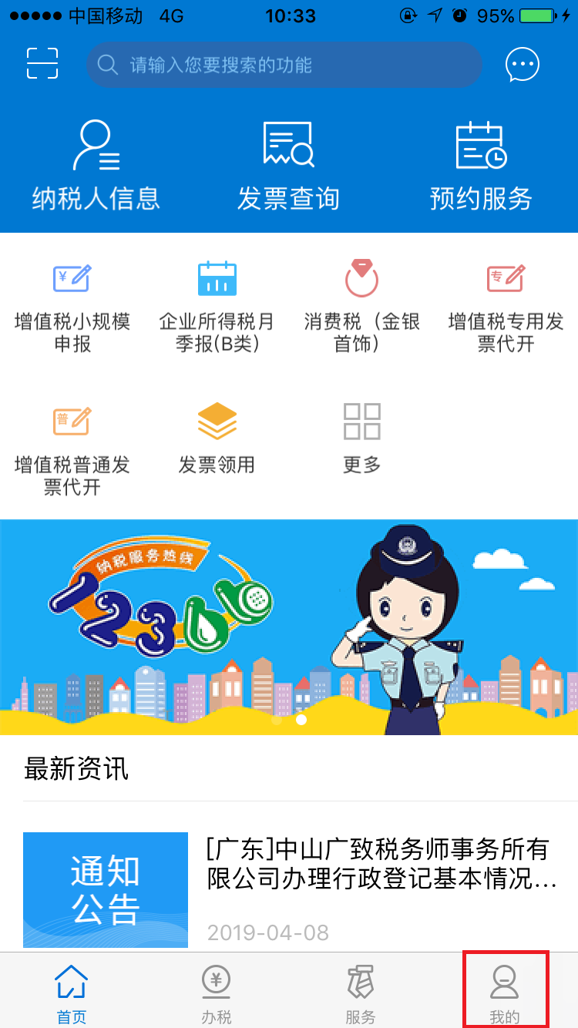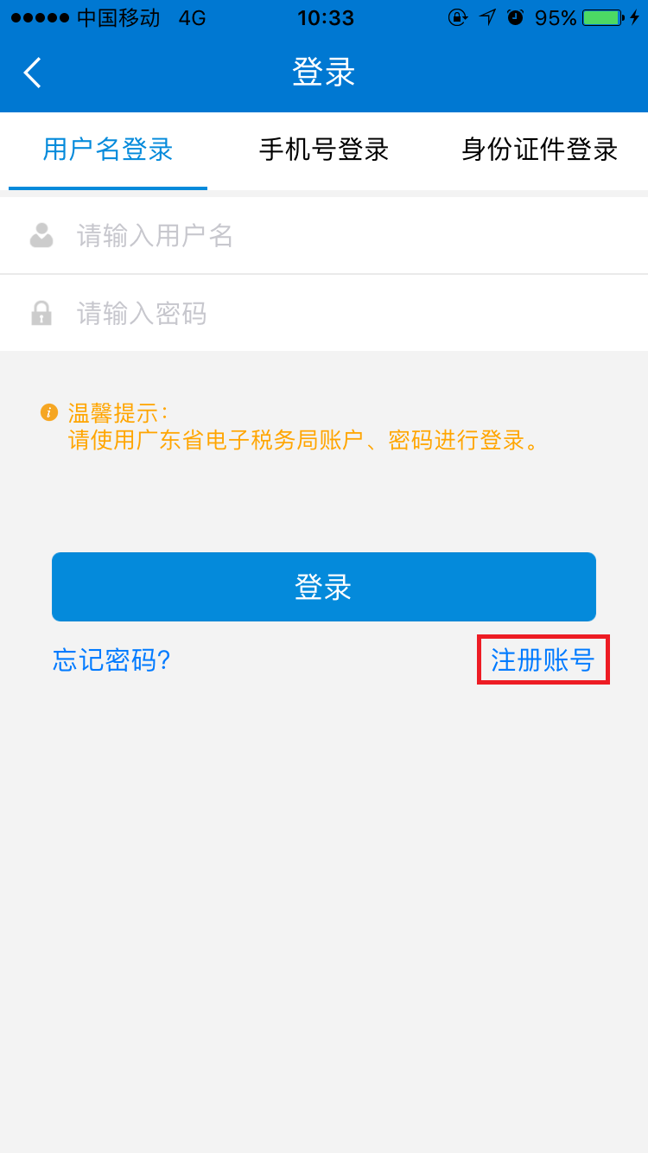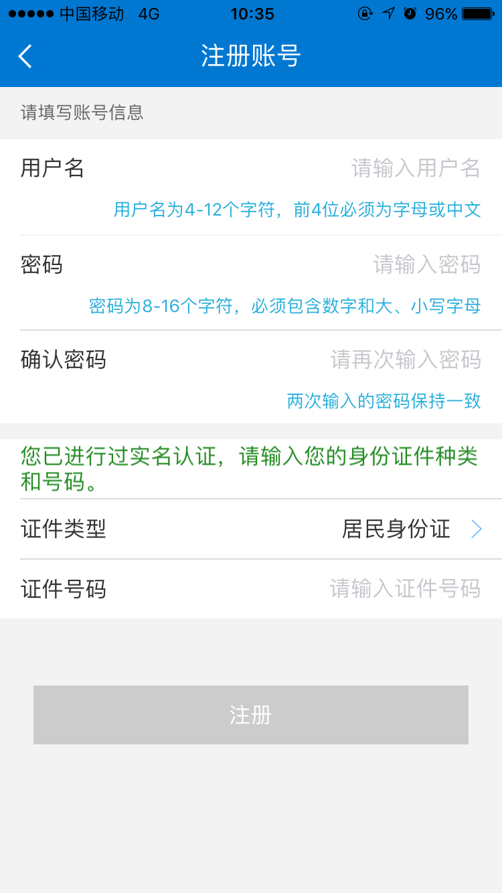
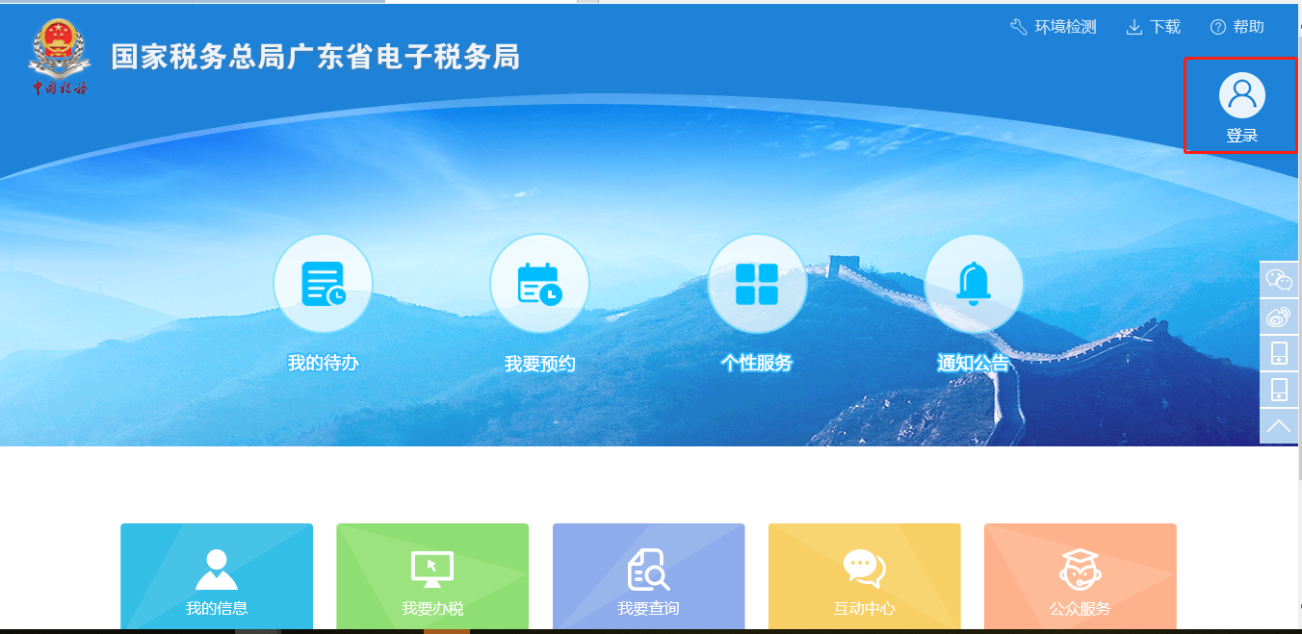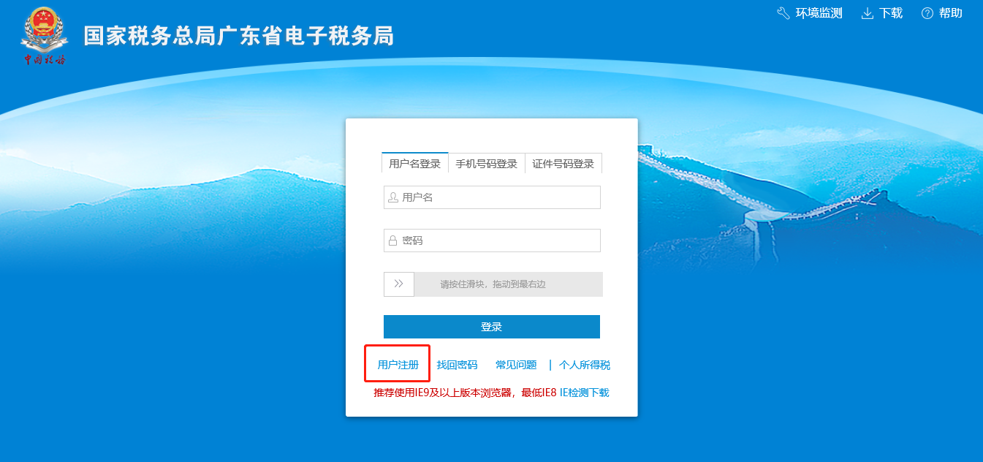
2.按照页面提示设置用户名和密码，并勾选同意广东省电子税务局用户协议注册。
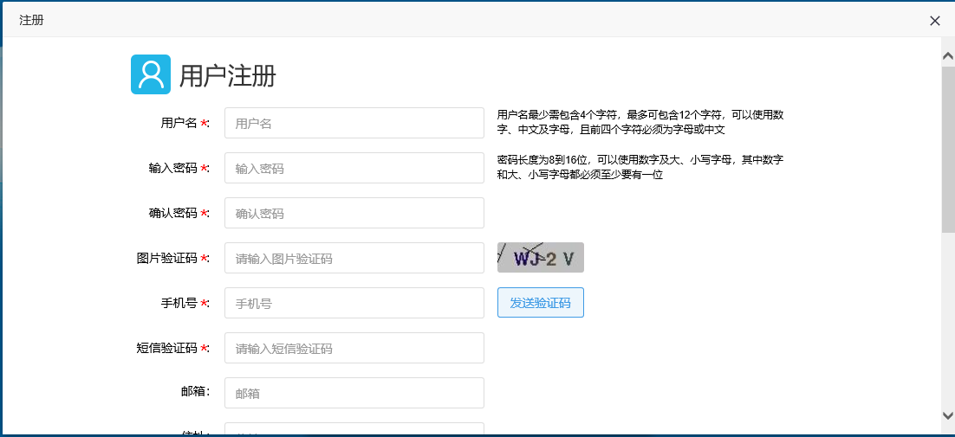
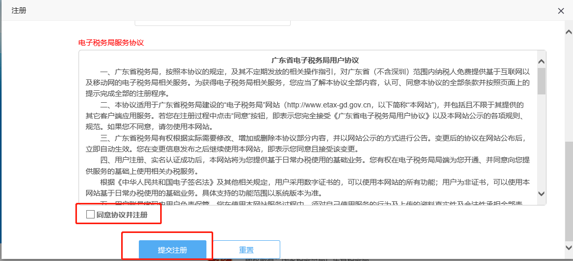
3.注册成功后，输入设置的用户名密码，点击登录，进入广东省电子税务局。
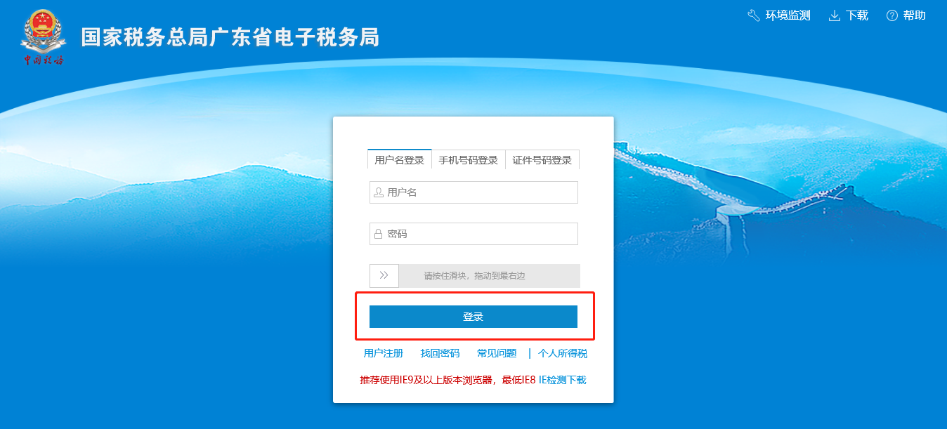

（二）实名认证
1.登录APP后，系统会自动检测当前用户是否已实名，如未实名，系统会弹出实名认证提示，用户点击“确定”按钮后进入实名认证流程界面。
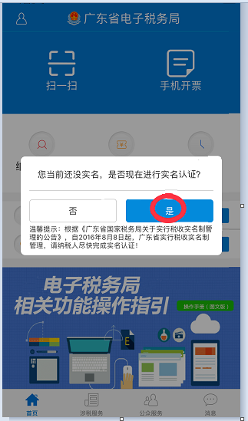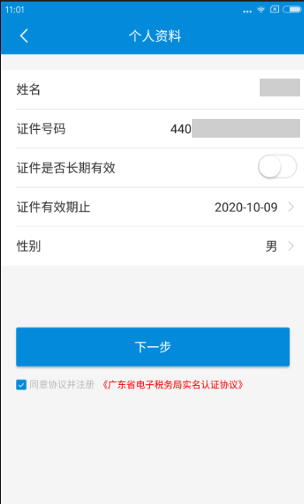
2.点击下一步，首先检测是否安装支付宝APP，如检测到没有安装支付宝时，会直接进入实名信息核验环节，检测到有安装支付宝时，会弹出下图提示：
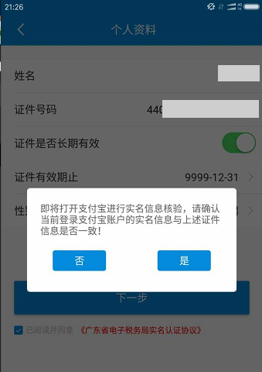
3.如果当前登录的支付宝账号实名信息和填写的拟实名的信息不一致，则可点击“否”按钮直接进行实名信息核验；如果一致则点击“是”，直接跳转至支付宝进行实名信息核验。
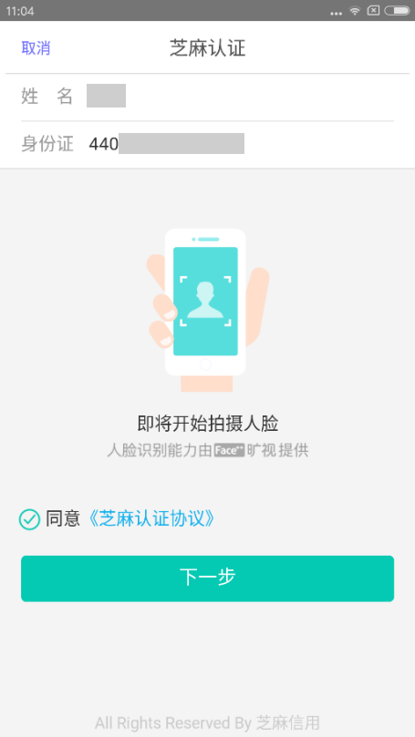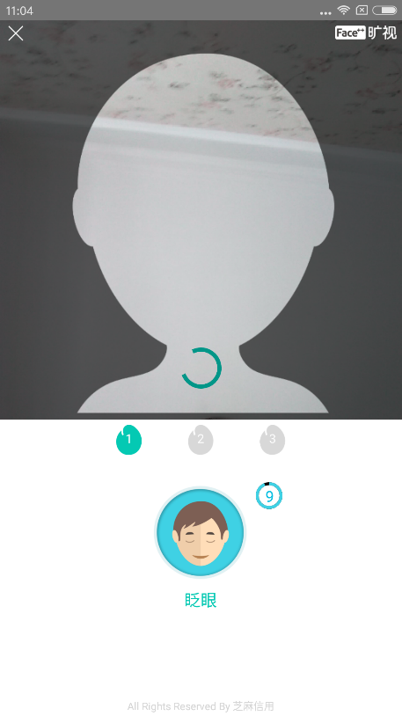
4.根据系统提示做相关动作完成活体验证流程。当跳转到支付宝进行活体身份信息校验提示认证失败原因为“您提供的身份信息与当前登录账号实名信息不一致，请确认后重新提交”时，广东税务APP出现下图提示，点击“确定”按钮，即可重新进行实名信息核验。
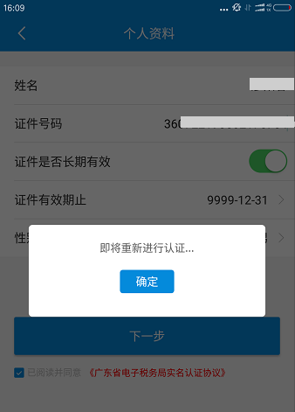
5.活体验证完成后，上传身份证正面照完成后续实名认证流程。照片上传完成后，点击【下一步】进入手机验证码校验过程，输入手机号码，点击【发送验证码】，将手机短信收到的验证码输入界面验证码输入框，点击【下一步】按钮完成实名认证。
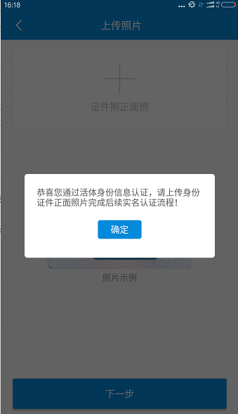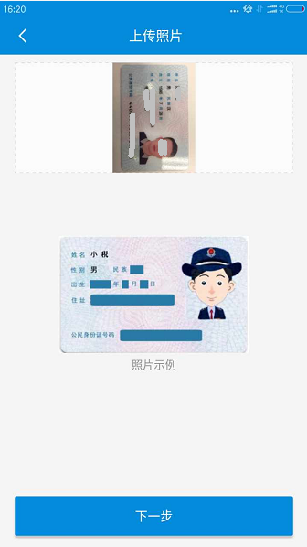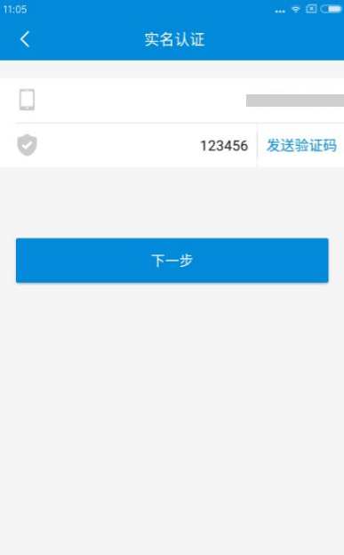

一、新办纳税人“套餐式”服务申请

（一）进入套餐申请页面
使用已注册并实名的账号登录电子税务局（https://etax.guangdong.chinatax.gov.cn），选择“个人进入”，在主界面点击“新办纳税人套餐”进入办理页面。
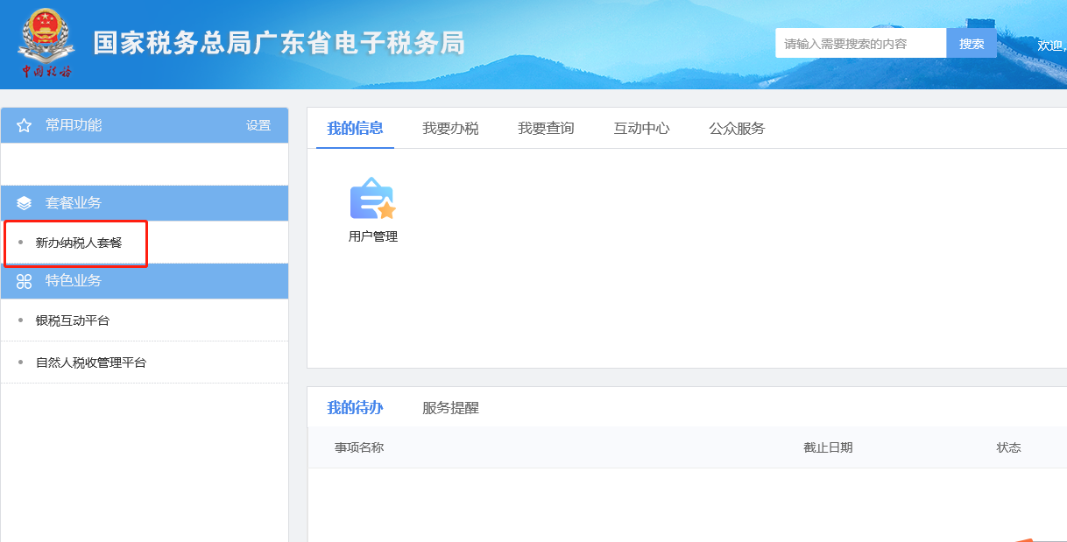

（二）阅读并确认提示内容后进行身份校验
输入纳税人识别号，按回车键后弹出校验提示框，输入法人（业主）身份证后六位进行校验，点确定，若校验通过则进入套餐申请主页面。
注意：个体工商户新办“套餐式”服务的申请人必须是已实名认证的业主。
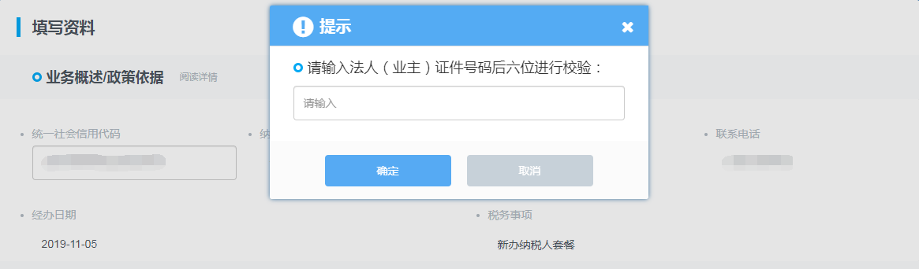

二、信息确认

（一）一照一码户信息确认（单位纳税人适用）
页面内默认带出工商登记信息，标灰字段无法自行修改。若信息有误，请先到工商变更登记后再采集信息。
标＊的字段为必填项，填写完整后事项名称右方显示“已填写完整”，必填项未填写完整系统默认不予提交，点击提交提示未录信息。

1.纳税人基本信息
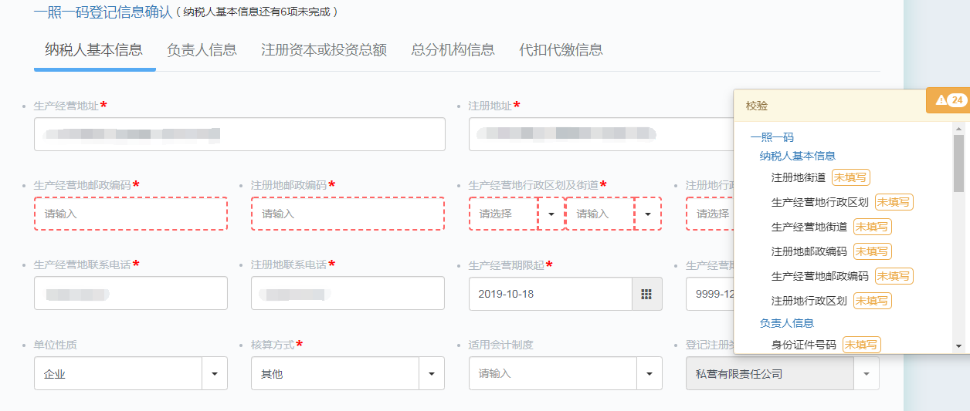填写标＊的必填字段信息，页面右边框红部分，可校验填写内容是否齐全。

2.负责人信息
法人、财务负责人和办税员，三员中需至少有一人信息与申请人信息（姓名、证件类型和证件号码）一致。
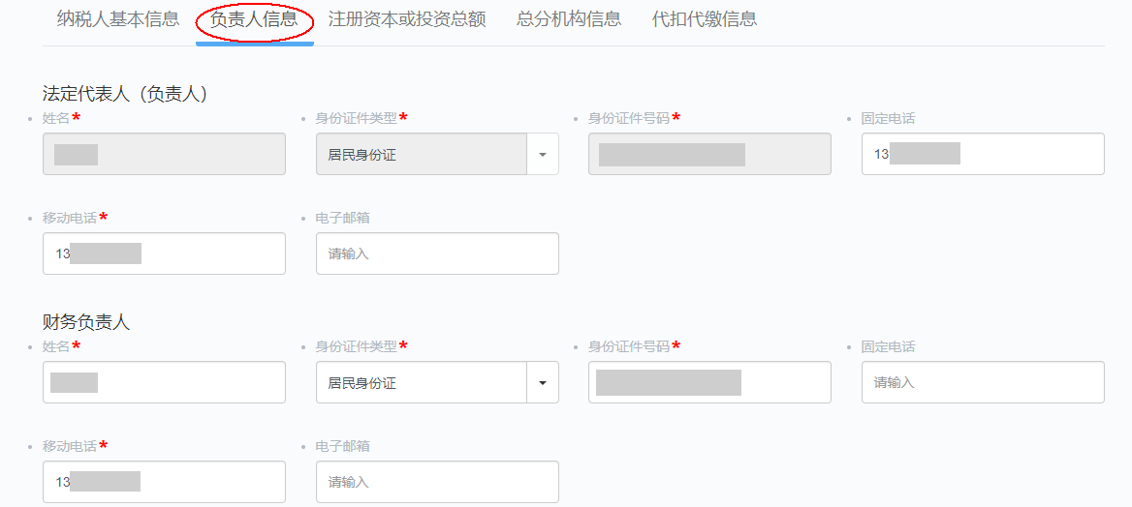
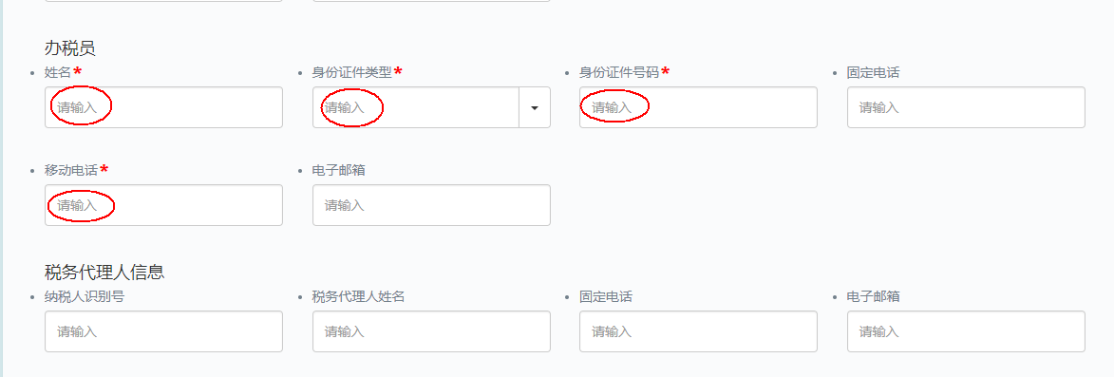

3.注册资本或投资总额
在注册资本信息栏、投资总额信息栏点击“添加”按钮，分别填入企业注册资本、投资总额信息。
在投资方信息栏中补充填写投资方经济性质，国籍和注册地址。
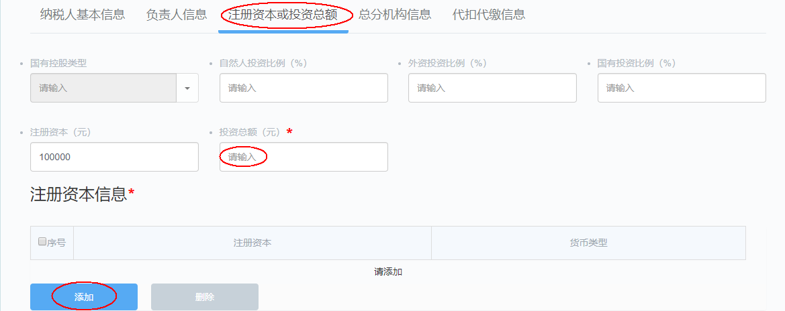
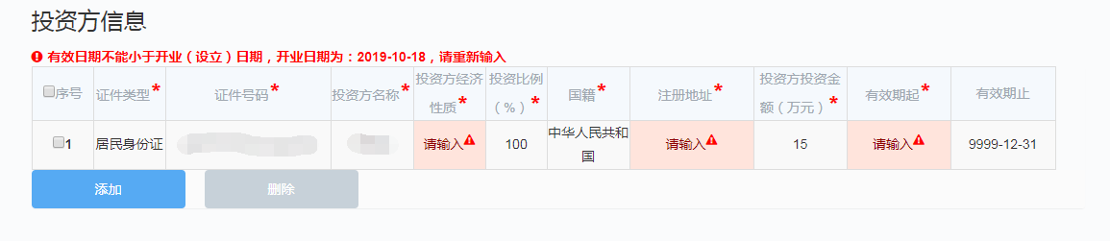

4.总分机构信息
在“总分机构类型”下拉选择栏中选择总分机构信息。
（1）若选择非总分机构时，则后面内容不需填写。
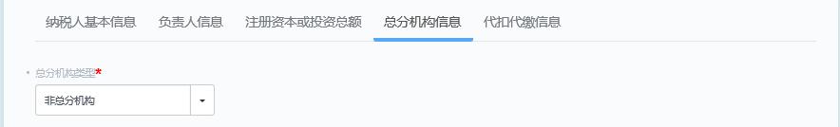
（2）若选择总机构，表示当前企业为总机构，需要在分支机构信息表栏下点击“添加”填写分支机构信息。
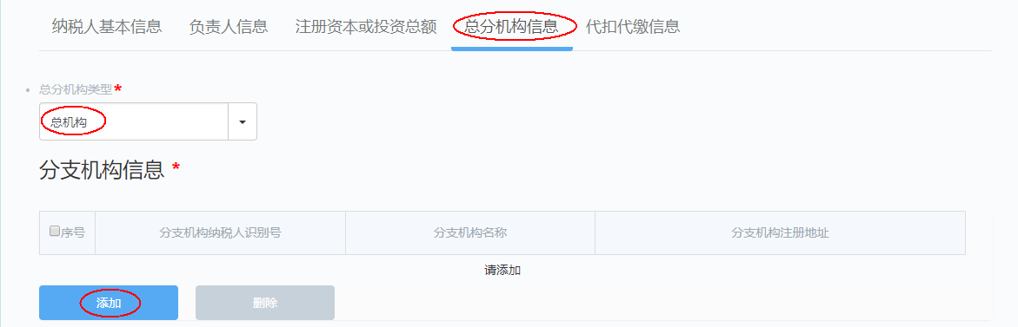
（3）若选择分支机构，表示当前企业为分支机构，需要填写总机构信息。输入总机构识别号，纳税人名称等信息。
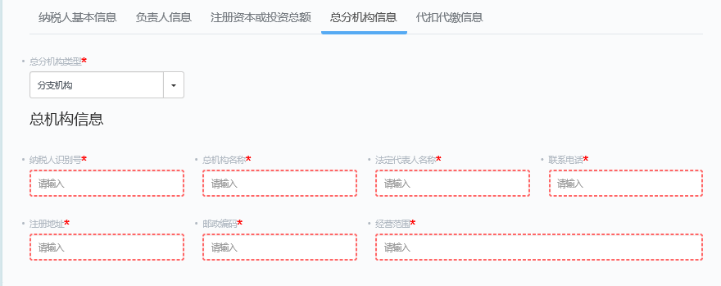
（4）若选择分总机构时，则需要填写总机构信息和分支机构信息。
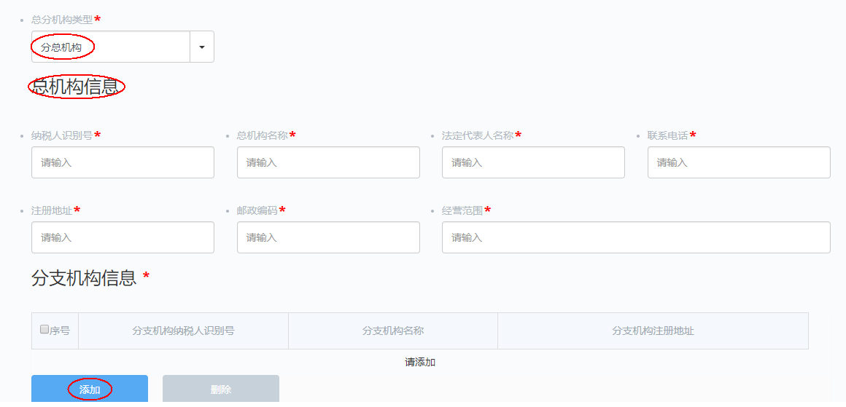

5.代扣代缴信息
点击添加，代扣代缴、代收代缴业务内容和税种自动弹出。
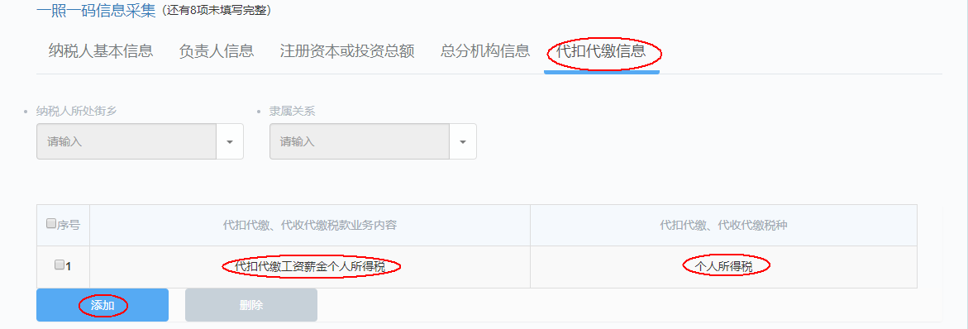
注：已在前台办理多证合一信息确认但尚未做税（费）种认定等事项，也可以办理新办纳税人“套餐式”服务。在办理时，“一照一码户信息确认”默认显示“已完成采集”，需要更改相关内容的需前往办税服务厅前台进行变更。
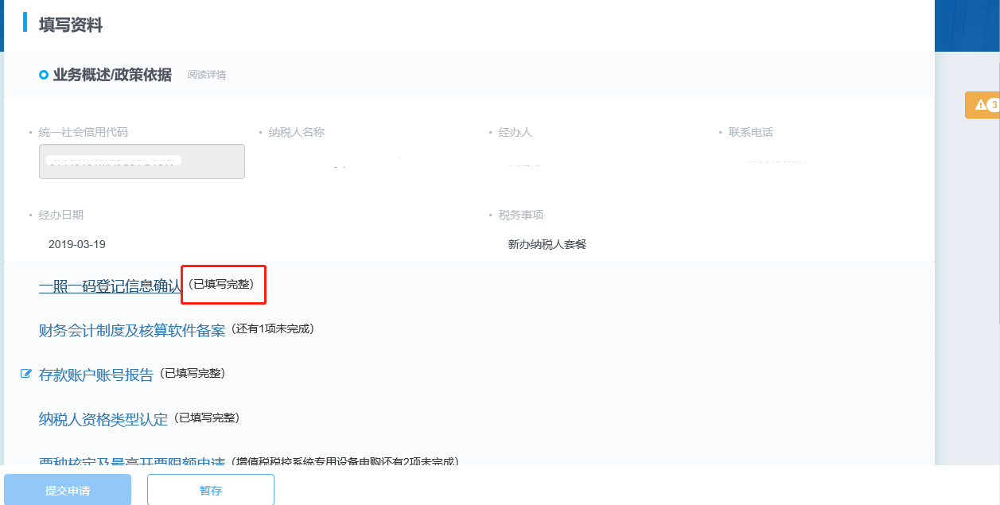

（二）个体工商户信息确认

页面内默认带出工商登记信息，标灰字段无法自行修改。若信息有误，请先到工商变更登记后再采集信息。
标＊的字段为必填项，填写完整后事项名称右方显示“已填写完整”，必填项未填写完整系统默认不予提交，无法点击“提交”按钮。
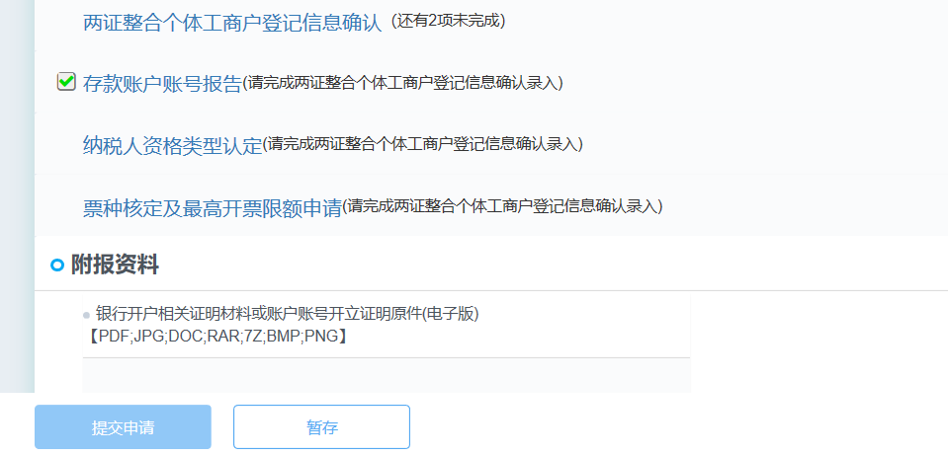
注：信息确认模块填写完成后，才可以填写其他事项。

财务会计制度及核算软件备案
单位纳税人可通过新办纳税人套餐申请财务会计制度及核算软件备案；个体工商户暂不支持通过新办纳税人套餐申请财务会计制度及核算软件备案，个体工商户不展示该事项，若需申请，可通过企业身份登录电子税务局，在【事项办理-登记-财务会计制度及核算软件备案】申请。
在“财务会计制度及核算软件备案”页面，按照企业实际情况，选择财务会计制度，填写会计核算软件的详细信息。在财务会计制度备案—会计报表情况栏下，系统初始化带出常用报表，用户可根据实际情况进行修改，输入企业资产负债表、利润表及现金流量表的报送期间、报送期限和会计报表类型。
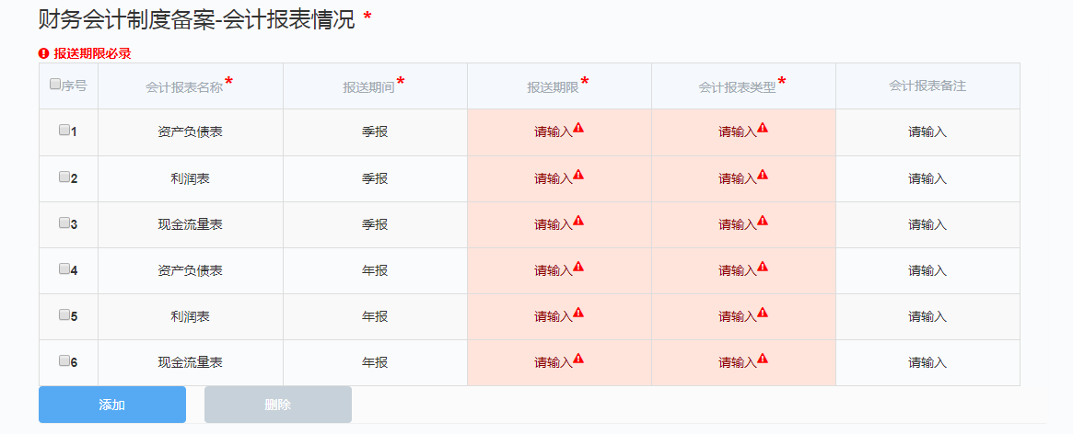

四、存款账户账号报告

（一）办理流程
展开“存款账户账号报告”页面。企业在银行开设了对公账户并和银行签订好扣税协议后，点击“添加”增行，正确填写存款账户信息。其中账户性质选择基本存款账户或一般存款账户，账户名称和纳税人名称一致。
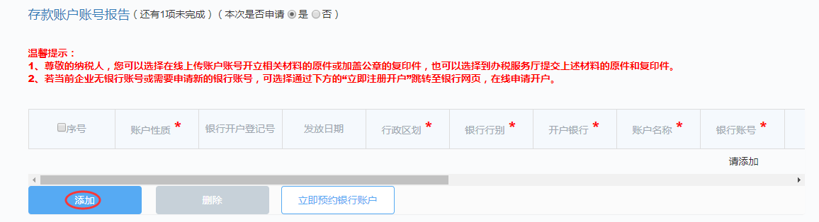
有条件的企业可直接在线上传银行开户相关证明材料或存款账户账号开立证明的电子版，或加盖公章的上述资料复印件。如不上传，也可选择在套餐审批完成后携带上述资料原件和加盖公章的上述复印件前往办税服务厅进行资料确认。
未开设存款账户账号的单位纳税人可选择在线预约银行开户（暂不支持个体工商户在线预约银行开户），点击“立即注册开户”，选择开户银行，跳转至银行界面进行预约开户操作。办理成功后，返回新办纳税人套餐页面点击“开户成功”，即可自动带出纳税人银行存款账户账号信息（此账号为未激活账号，企业应在规定时间内，带齐相应资料前往预约网点激活）。
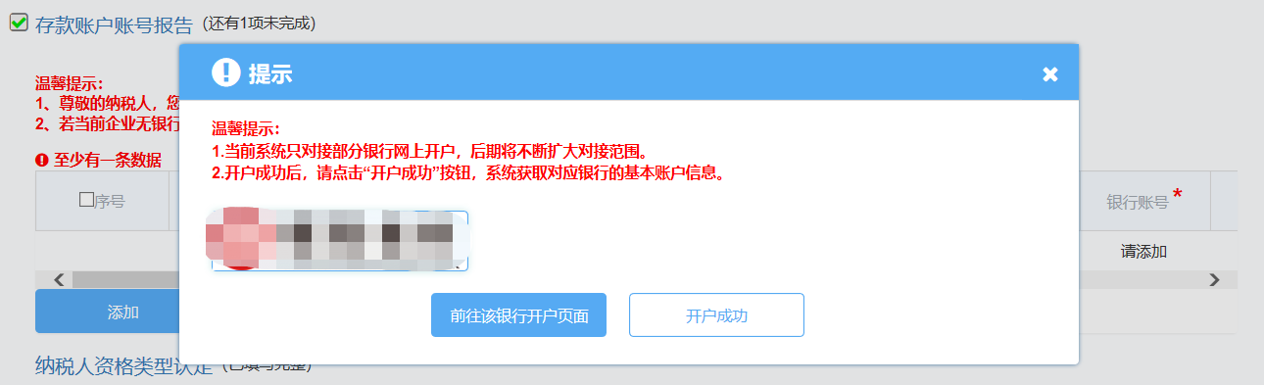

（二）暂不办理
若纳税人暂不需要办理存款账户账号报告，可在事项名称后面的“本次是否申请”选择“否”。
暂不办理存款账户账号报告的纳税人，可自行前往办税服务厅或稍后再以企业身份登录广东省电子税务局进行办理。
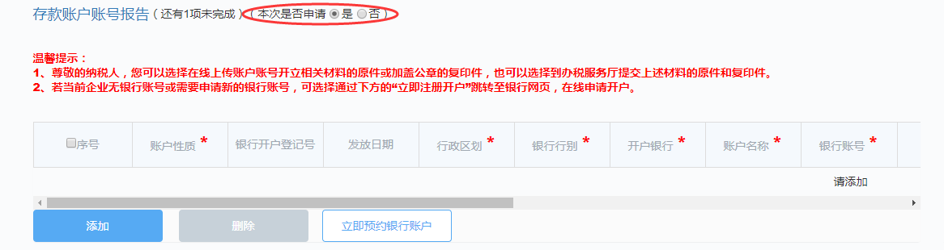

五、纳税人资格类型认定
根据企业实际情况，选择申请认定为增值税小规模纳税人或增值税一般纳税人。个体工商户暂时无法通过新办纳税人套餐申请为一般纳税人，单位纳税人每月最后三个工作日不允许通过新办纳税人套餐申请为一般纳税人。
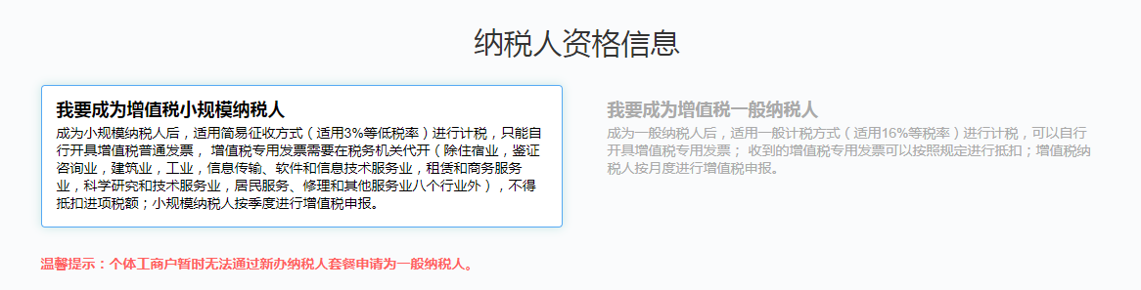
（一）若选择成为增值税一般纳税人（非默认选择，需点选），则填写“增值税一般纳税人登记”，输入核算地址、“纳税人类别”选择“企业”，选择“主营业务类别”，下拉确认“会计核算健全”栏次。一般纳税人生效时间默认为“当月1日”，且一经认定，不得取消。
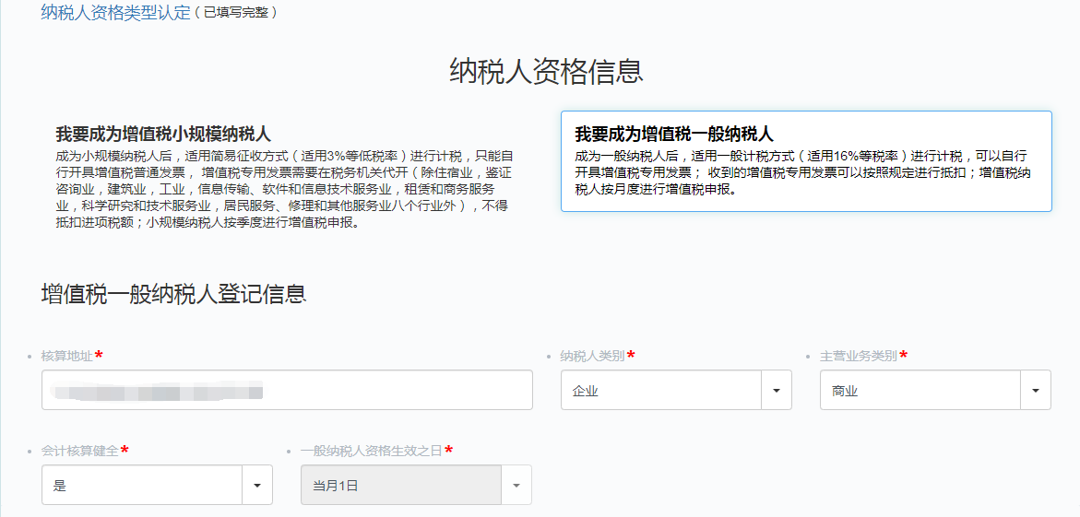
（二）若选择成为增值税小规模纳税人，则无需填写上述内容。

票种核定及最高开票限额申请
若企业的法定代表人未办理实名认证或为微信银行卡实名认证，则不允许纳税人申请“票种核定及最高开票限额申请”，系统自动选择暂不申请，纳税人切换为申请时，弹出对应提示。
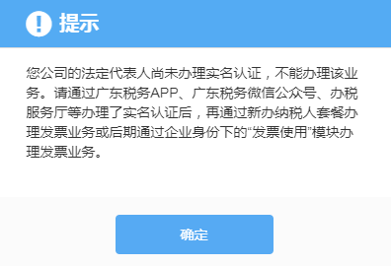
若企业法人已实名，但暂不需要办理票种核定及最高开票限额申请，可在事项名称后面的“本次是否申请”选择“否”。

（一）发票票种核定申请
1.点击“添加”，“发票种类”选择需要申请的发票类型，“申请每月最高领票数量”，申请增值税普通发票、增值税电子发票、机动车销售统一发票需要填写“单份发票最高开票限额”（申请增值税专用发票在《增值税专用发票最高限额申请》中单独填写）。点击“删行”按钮可对“增加”的申请记录进行删除。
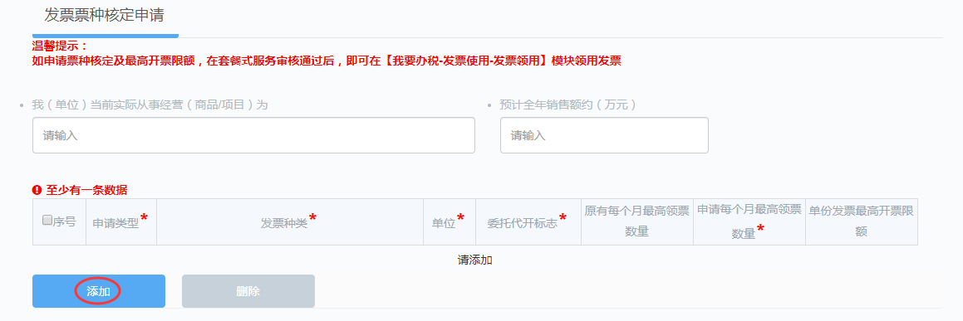
2.“购票员信息”栏下，点击“添加”，输入领票人、联系电话、身份证件类型、身份证件号码信息。点击“删行”按钮可以对“增加”的申请记录进行删除。
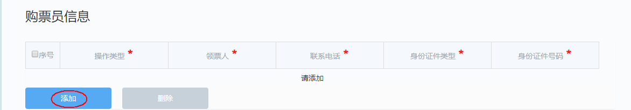
注意事项：
不得同时申请税控发票（增值税专用发票、增值税普通发票、增值税电子发票、机动车销售统一发票）与通用机打发票。

（二）增值税专用发票最高限额申请
在申请增值税专用发票时才需要填写。
在基本信息栏中填写“申请原因”，发票信息栏自动带出申请的专用发票种类，填写“申请最高开票限额”。一般纳税人申请专用发票单份最高限额只能选择为十万元或以下。
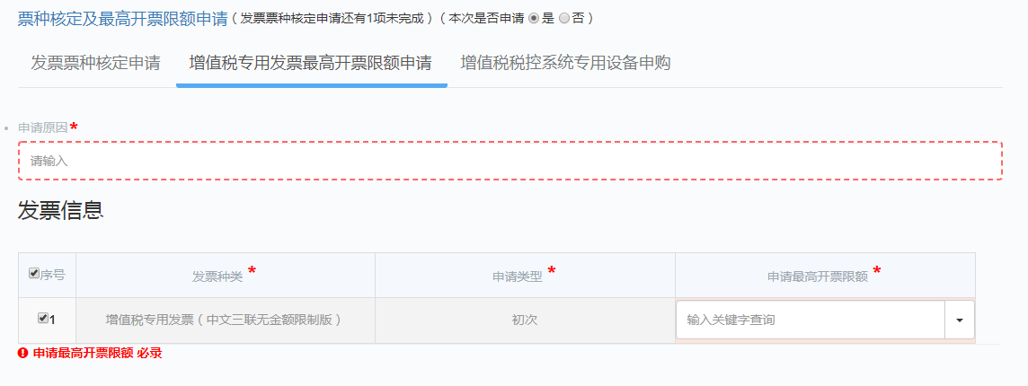

（三）增值税税控系统专用设备申领
1.申领增值税税控发票需进入“增值税税控系统专用设备申领”页面。
点击该tab页，系统自动弹出提醒信息：
根据《国家税务总局广东省税务局关于推行增值税电子发票公共服务平台（优化版）的通告》和《国家税务总局关于在新办纳税人中实行增值税专用发票电子化有关事项的公告》（国家税务总局公告2020年第22号），广东省需要开具增值税普通发票、增值税电子普通发票、增值税专用发票、增值税专用发票、增值税电子专用发票、机动车销售统一发票和二手车销售统一发票的新办纳税人，统一免费领取税务UKey开具发票。
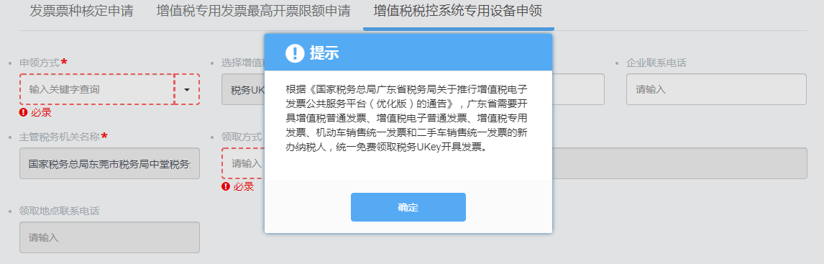
2.申领方式只可选择“在线申请”。
3.选择增值税税控系统专用设备服务商默认带出“税务UKey”，不可修改。
4.领取方式可选择“税务机关领取”或“邮政快递”，若选择“邮政快递”，页面带出【快递信息】内容，纳税人可根据实际情况输入邮寄地址。
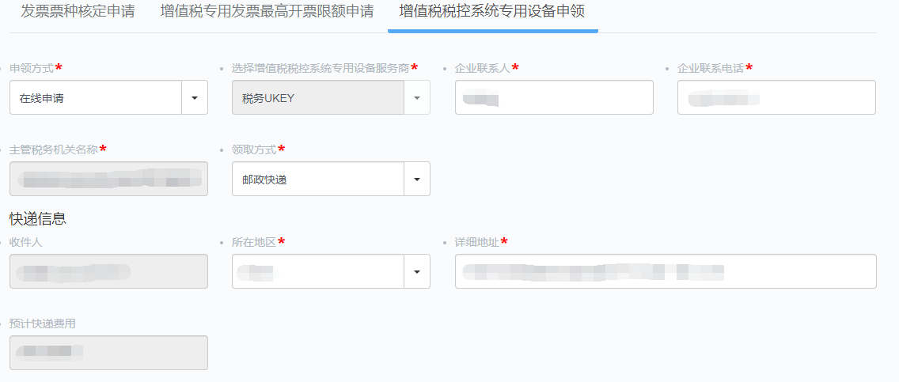
注：(1)邮寄地址只允许选择生产经营地址或注册地址，不可修改；
(2)税务UKey最终是否发行，以票种核定是否终审通过为准，若本次申请受理不通过，纳税人需再次发起申请；
(3)若未上传发票专用章印模，非广州纳税人不允许选择邮政快递领取税务UKey。

（四）发票领用
1.纳税人申请票种核定时，可点击【发票领用】页面选择是否领用发票。
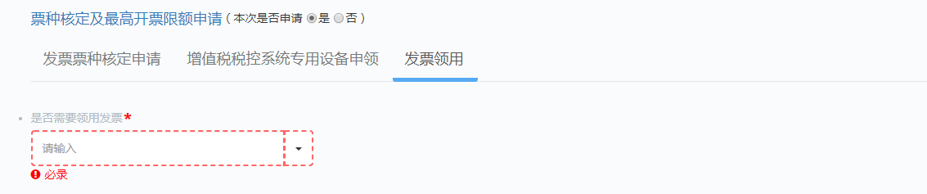
2.若纳税人无需领用发票，下拉选择“否”即可完成填写；若纳税人需要领用发票，可下拉选择“是”。
3.阅读“发票使用风险提示提醒”后，系统展开发票领用信息填写区域。
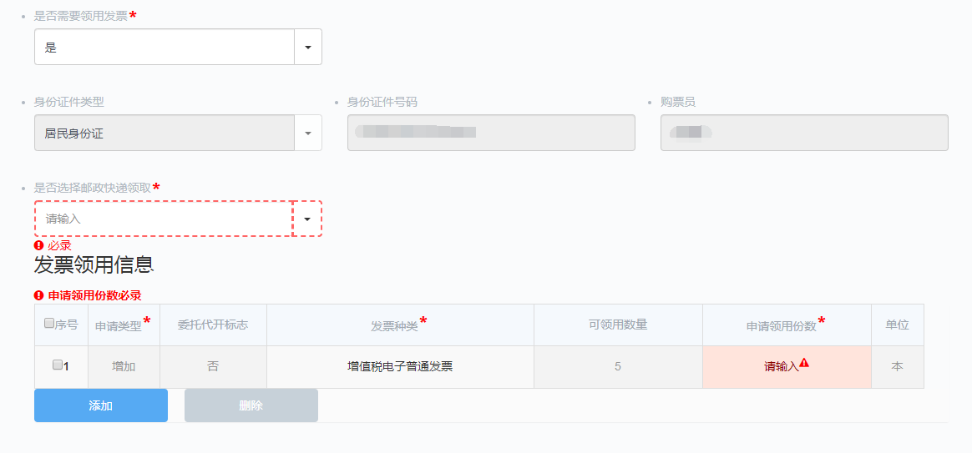
注：若需领用发票，则要求当前登录人必须登记为购票员，系统自动在【票种核定—购票员信息】中添加当前登录人的实名信息，不允许修改。
4.根据实际需要选择是否邮政快递领取，若选择邮政快递领取，需填写收件信息。若不选择邮政快递领取，则根据实际情况选择到办税服务厅领取或回单柜领取。
注：（1）邮寄地址只允许选择生产经营地址或注册地址，不可修改；
- 若未上传发票专用章印模，非广州纳税人不允许选择邮政快递、回单柜方式领取发票；
- 选择邮政快递领取发票时，若税务UKey也是邮政快递领取，系统自动判断是否合并申请，若合并申请，则邮寄地址与税务UKey一致。
5.【发票领用信息】自动带出票种核定中填写的票种信息，可删除可新增，所选的票种必须为票种核定中的非定额发票。
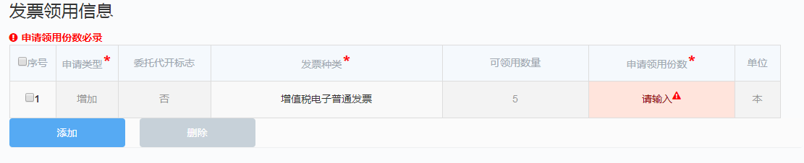

七、单位缴费登记（社保）

（一）社保登记信息
单位纳税人该项默认为“企业”，无法修改。
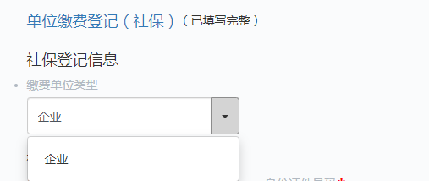
个体工商户可选择“个体工商户(有雇工)”、“个体工商户(无雇工)”，纳税人按实际情况选择。
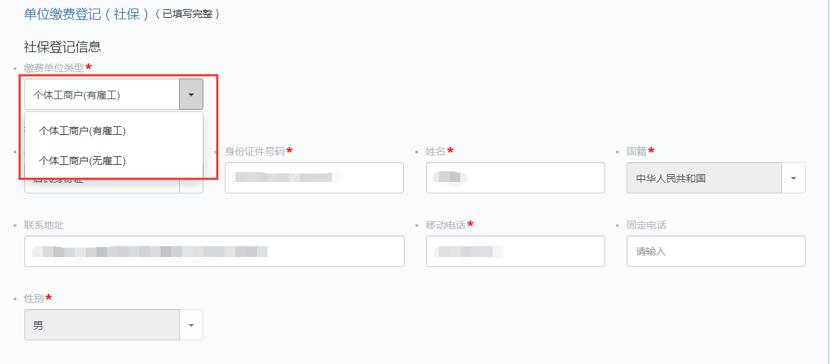

（二）社保联系人登记信息
初始化带出当前申请人的实名信息，可根据实际情况进行修改。
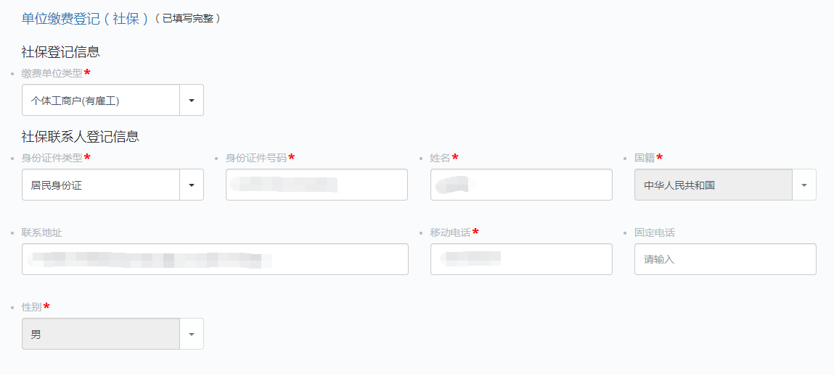

个体工商户定期定额核定
若纳税人为个体工商户或私营独资企业的两证整合纳税人，可选择申请个体工商户定期定额核定事项。
纳税人根据实际情况选择“纳税人类型”，并填写“纳税人经营情况自报”。
注：“纳税人经营情况自报”纳税人仅能录入一行，且需至少录入一行
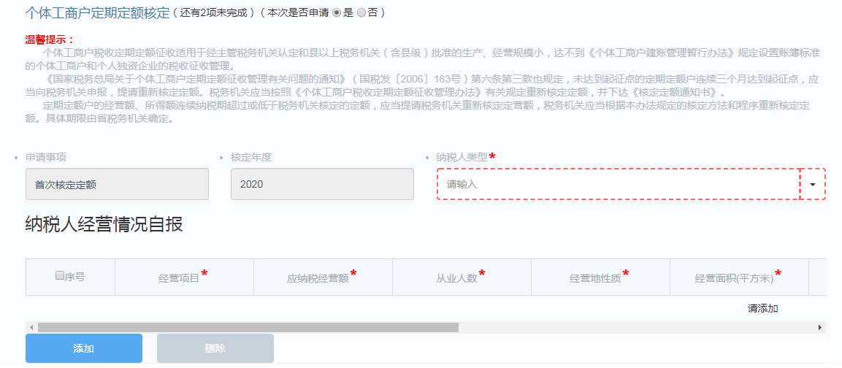

九、附报资料
（一）选择在新办纳税人套餐中办理存款账户账号报告的纳税人，有条件的可直接在线上传企业基本存款账户或一般存款账户开户证明资料（电子版）,也可选择在套餐审批完成后携带上述资料的原件和加盖公章的复印件到办税服务厅前台确认。
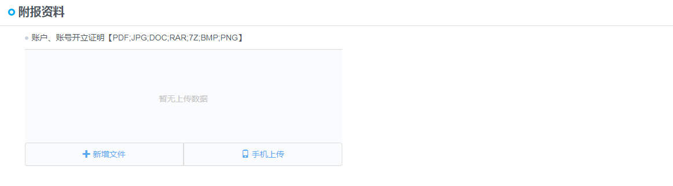
- 选择暂不办理存款账户账号报告的纳税人，无需在线提交附报资料。

十、暂存
纳税人可以在资料填写期间，点击“暂存”按钮，暂存已填写内容。在下次进入新办纳税人套餐时读取暂存数据，继续填写相关内容。
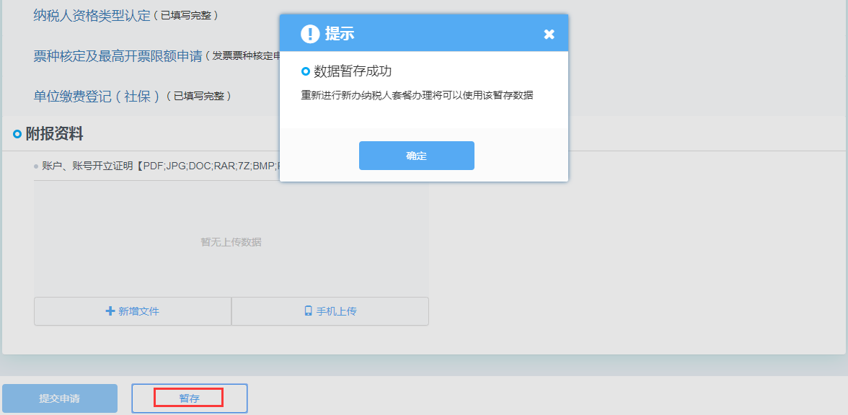

十一、提交申请
确认所有子事项申请全部填写完成后，点击左下角“提交申请”，完成新办纳税人套餐申请。

十二、套餐进度查询（个人身份）
1、提交完套餐申请后，申请人输入申请的账号密码登录后，点击右方“个人办税”下方的“个人进入”，以个人身份进入广东省电子税务局。
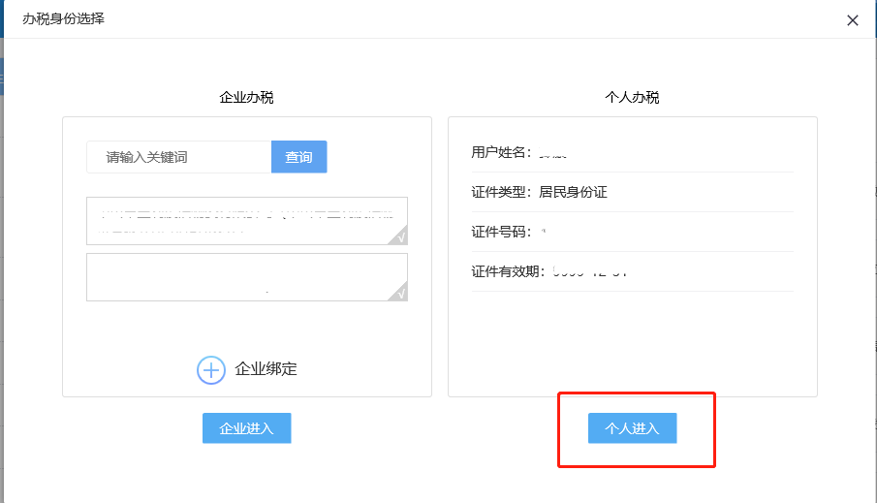
2、点击“事项办理—新办纳税人套餐进度查询”模块按钮，可查询整个套餐申请的办理状态。点击“查看详情”，可以查看套餐各子税务事项的受理意见。
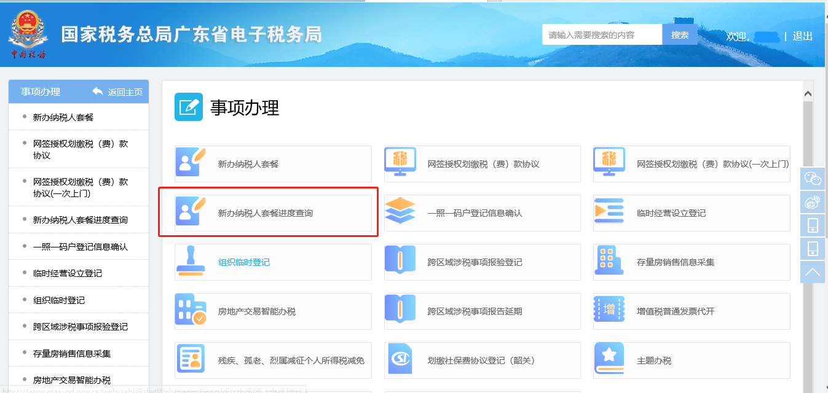
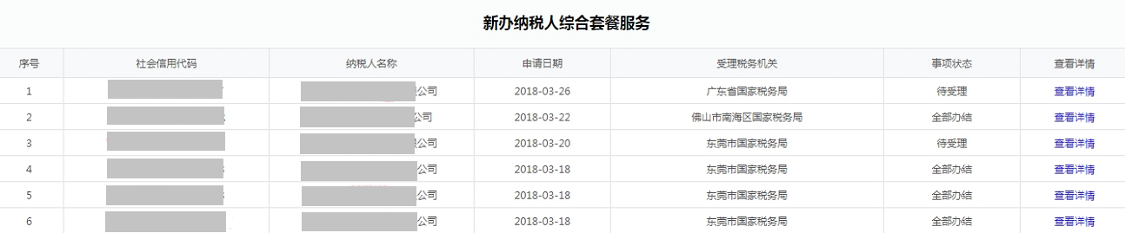

十三、事项进度管理（企业身份）
申请人以个人身份进入查看到申请的“一照一码户信息确认”通过审批，绑定企业后，点击右上角“切换身份”按钮，选择“企业进入”，或在登录时选择企业身份进入广东省电子税务局。
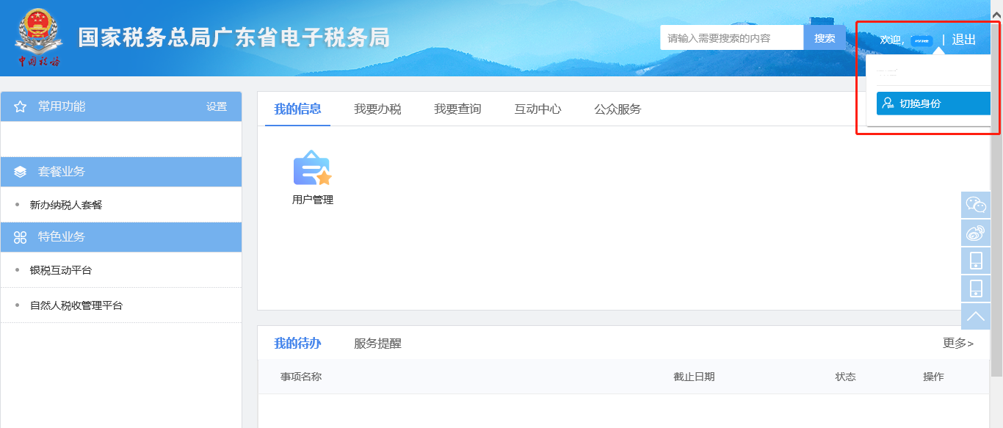
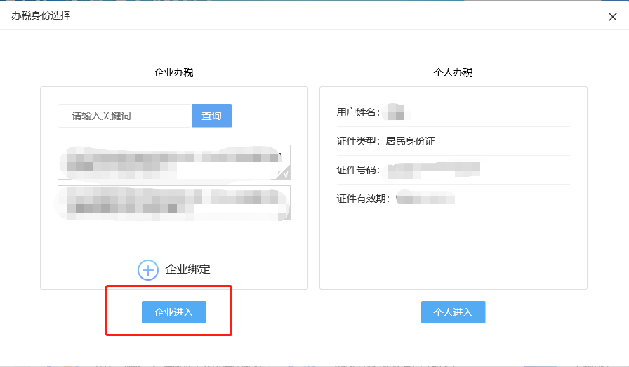
点击“事项办理”进入“事项进度管理”模块，可以查看各子项目的处理详情，也可以在事项进度管理模块进行信息的补正（除一照一码户信息确认外）和《税务事项通知书》（一般纳税人登记）、《税务事项通知书》（发票票种核定）的签收。
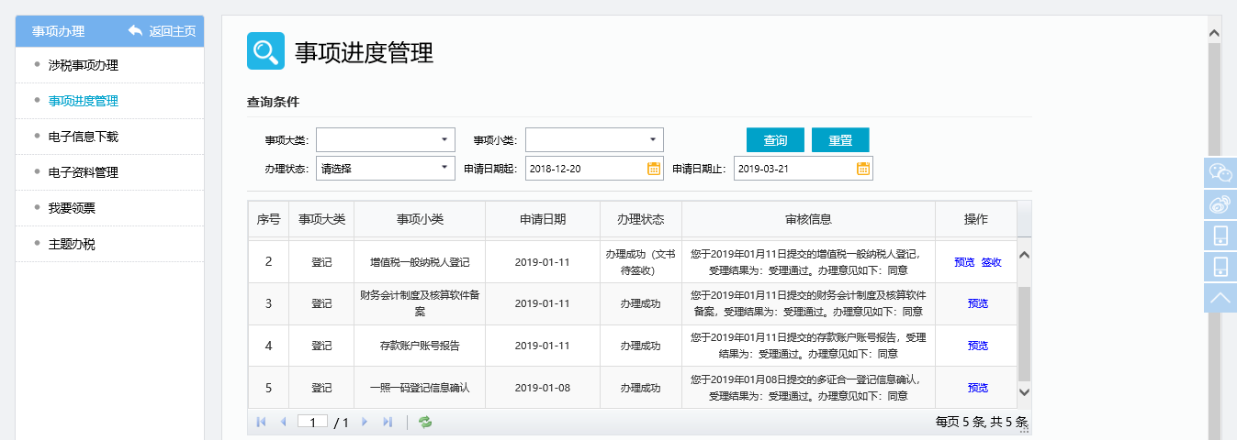

十四、电子文书签收（企业身份）
审核通过后，在“事项办理—事项进度管理”模块，对相关事项文书进行签收。
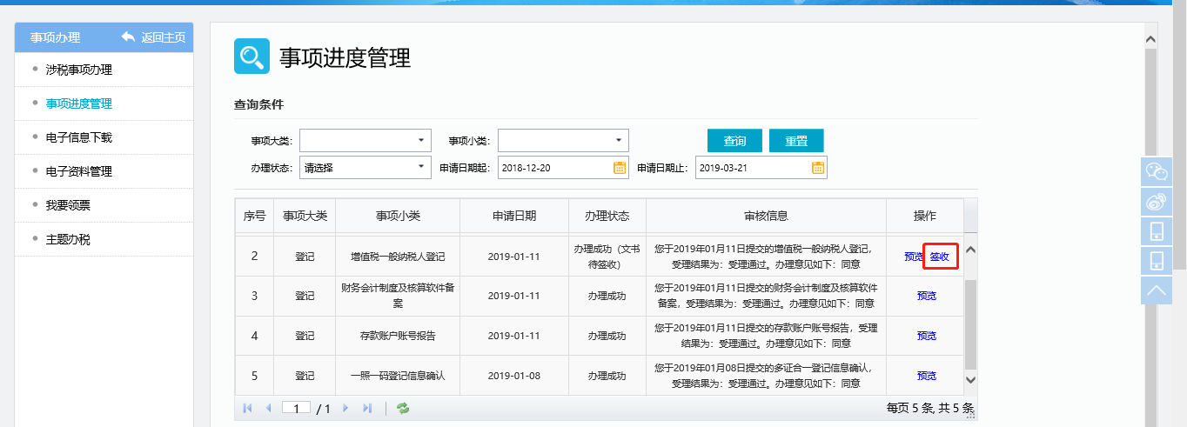

十五、电子信息下载（企业身份）
“新办纳税人套餐”通过审核后，申请人以企业身份进入，点击“事项办理”—“电子信息下载”，电子证件类别选择“涉税文书”，点击查询，可下载所有批复文书。
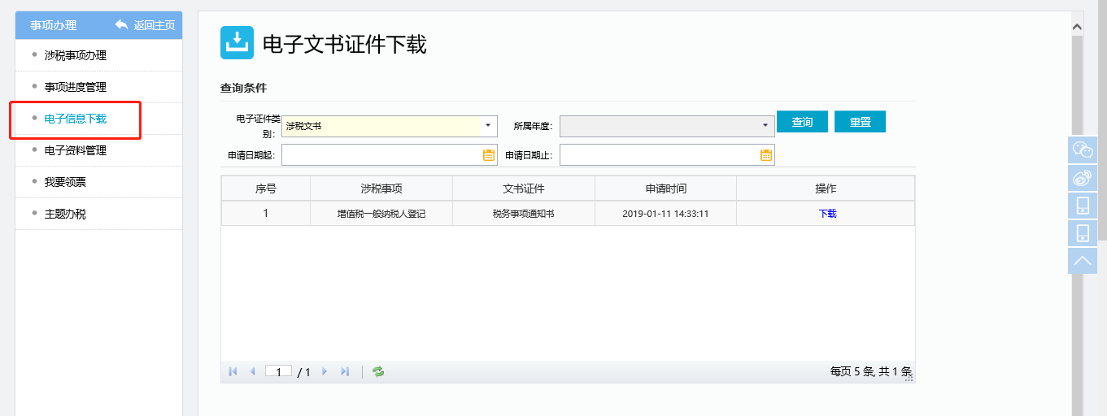

十六、现场确认和税务UKey领取

（一）确认资料
如办理银行存款账户账号报告，应携带企业基本存款账户或一般存款账户开户证明资料的原件和加盖公章的复印件（已在线上传电子件的可免于提供）；如办理发票票种申请，应携带单位公章和发票专用章。前往指定的办税服务厅进行确认，签收《新办纳税人套餐业务确认单》。

（二）领取税务UKey
选择“税务机关领取”的纳税人，可在票种核定终审通过后，到办税服务厅领取；选择“邮政快递”领取的纳税人，在票种核定终审通过后，税务机关通过邮政快递进行派送。

